RISICOMANAGEMENT
Deel 15 — Kwantitatief II: Monte Carlo-simulatie
Niveau 2 — Professional
Reader (twee dagdelen)
Ductus

Deel 15 — Kwantitatief II: Monte Carlo-simulatie

15.0 Eén datum, vijf onzekerheden
De Sponsoring Group van het Mutatieplatform-programma stelt Sanne Bakhuis een simpele vraag: ‘Halen we de doorlooptijdhalvering per 1 januari, ja of nee — en hoe zeker ben je daarvan?’
Sanne heeft, na deel 14, voor elk van de vijf projecten een drie-puntsschatting: optimistisch, meest waarschijnlijk, pessimistisch. Ze zou voor elk project de PERT-verwachte waarde kunnen optellen en een enkel antwoord kunnen geven. Maar dat antwoord zou drie dingen verkeerd doen: het zou de vijf onzekerheden behandelen alsof ze onafhankelijk zijn (terwijl Project 1 en Project 4 dezelfde leverancier delen, zie deel 13), het zou de sequencing-afhankelijkheid tussen Project 3 en Project 5 negeren (Project 3 kan pas starten als Project 5 klaar is), en het zou geen antwoord geven op ‘hoe zeker’ — alleen op ‘wat is het gemiddelde’.
Dit is precies waar Monte Carlo-simulatie voor bestaat: niet één berekening, maar duizenden, elk met een andere, willekeurig getrokken combinatie van uitkomsten — waaruit een volledige kansverdeling ontstaat in plaats van een enkel getal.

15.1 Het basisidee
In plaats van te rekenen met één schatting per project, geef je elk project een kansverdeling — bijvoorbeeld de driehoeksverdeling die natuurlijk voortvloeit uit een drie-puntsschatting (optimistisch, meest waarschijnlijk, pessimistisch, zie deel 14). Een simulatie trekt dan, duizenden keren achter elkaar, voor elk project een willekeurige waarde uit die verdeling, telt de vijf uitkomsten volgens de logica van het programma bij elkaar op (rekening houdend met afhankelijkheden), en onthoudt het resultaat. Na tienduizend van zulke ‘trekkingen’ heb je geen enkel getal meer, maar een volledige verdeling van mogelijke programma-uitkomsten — waaruit je kunt aflezen: wat is de kans dat we de deadline halen, wat is het te verwachten resultaat bij tegenvallende omstandigheden, en hoe gevoelig is de uitkomst voor elke afzonderlijke onzekerheid.
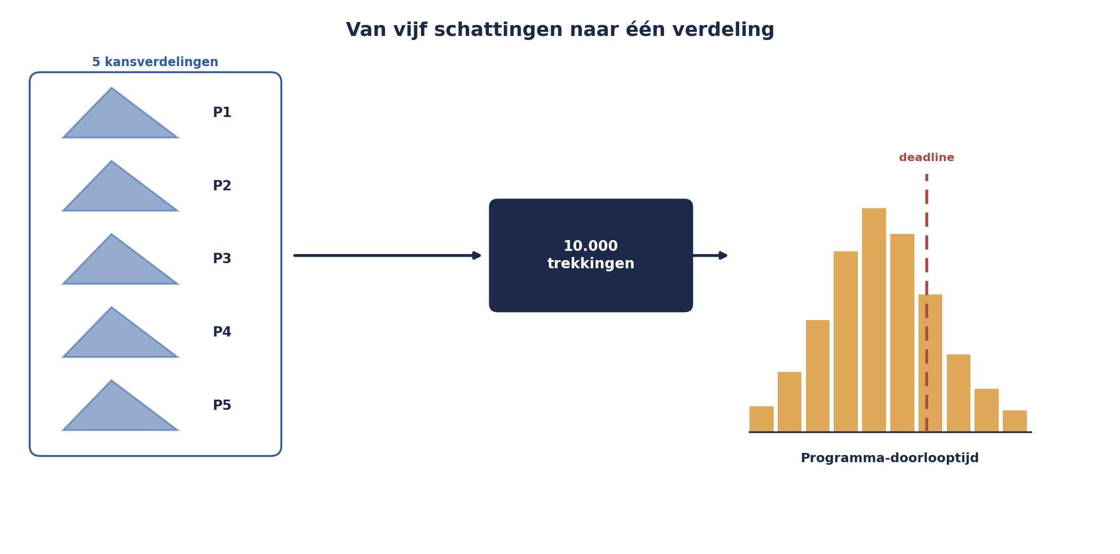
Figuur 15-1 — Schema: vijf driehoeksverdelingen (één per project) aan de linkerkant, een pijl naar ‘10.000 trekkingen’, en rechts een histogram van de resulterende programma-doorlooptijd met een verticale lijn bij de deadline.

15.2 De data: vijf projecten, drie punten elk
Op basis van de PERT-schattingen uit deel 14 en aanvullende schattingen voor de overige projecten, gebruiken we de volgende drie-puntsschattingen voor de resterende doorlooptijd (in weken) van elk project:
Project | Optimistisch | Meest waarschijnlijk | Pessimistisch
P1 — Werkgeversportaal | 8 | 10 | 16
P2 — Verwerkingsengine | 6 | 9 | 14
P3 — Conversie en Koppelingen | 4 | 6 | 10
P4 — Deelnemerscommunicatie | 5 | 7 | 11
P5 — Datakwaliteit en Opschoning | 4 | 6 | 12

Twee complicaties, beide al bekend uit deel 13, moeten in de simulatie worden verwerkt:
Sequencing: Project 3 kan pas van start met de definitieve conversie zodra Project 5 gereed is. De effectieve doorlooptijd van Project 3 is dus niet zijn eigen schatting alleen, maar max(P5-uitkomst, geplande startweek P3) + P3-eigen-doorlooptijd.
Correlatie: Project 1 en Project 4 delen dezelfde externe leverancier voor klantcommunicatie (deel 13). Als die leverancier vertraging oploopt, raakt dat beide projecten tegelijk — hun uitkomsten zijn dus niet onafhankelijk van elkaar.

15.3 Hands-on: de simulatie bouwen in Python
Deze cursus is toolneutraal (zie de Toolbijlage), maar voor de hands-on oefening van dit deel gebruiken we Python met de bibliotheek numpy, omdat die zowel gratis als op elke laptop te installeren is. Een Excel-variant met dezelfde logica staat in de Toolbijlage.
import numpy as np

rng = np.random.default_rng(seed=42) # seed voor reproduceerbaarheid
n_simulaties = 10_000

# Drie-puntsschattingen (optimistisch, meest waarschijnlijk, pessimistisch)
schattingen = {
"P1": (8, 10, 16),
"P2": (6, 9, 14),
"P3_eigen": (4, 6, 10), # P3 eigen doorlooptijd, na start
"P4": (5, 7, 11),
"P5": (4, 6, 12),
}

def trek_driehoek(o, m, p, n):
return rng.triangular(o, m, p, n)

# Onafhankelijke trekkingen voor P2, P3 (eigen deel) en P5
p2 = trek_driehoek(*schattingen["P2"], n_simulaties)
p3_eigen = trek_driehoek(*schattingen["P3_eigen"], n_simulaties)
p5 = trek_driehoek(*schattingen["P5"], n_simulaties)

# Gecorreleerde trekkingen voor P1 en P4: gedeelde leveranciersvertraging
leverancier_factor = rng.triangular(0, 1, 3, n_simulaties)
p1_eigen = trek_driehoek(8, 9, 12, n_simulaties)
p4_eigen = trek_driehoek(5, 6, 9, n_simulaties)
p1 = p1_eigen + leverancier_factor
p4 = p4_eigen + leverancier_factor

# Sequencing: P3 start pas als P5 klaar is (geplande startweek = 5)
geplande_start_p3 = 5
p3_start = np.maximum(p5, geplande_start_p3)
p3 = p3_start + p3_eigen

# Programmadoorlooptijd = de langst lopende lijn (het kritieke pad)
programma_doorlooptijd = np.maximum.reduce([p1, p2, p3, p4])

# Resultaten
deadline_weken = 16
kans_op_tijd = np.mean(programma_doorlooptijd <= deadline_weken) * 100
p10, p50, p90 = np.percentile(programma_doorlooptijd, [10, 50, 90])

Deze twintig regels code vervangen honderden handmatige berekeningen. Belangrijker dan de code zelf is wat de uitkomst betekent — en dat is het onderwerp van de rest van dit deel.
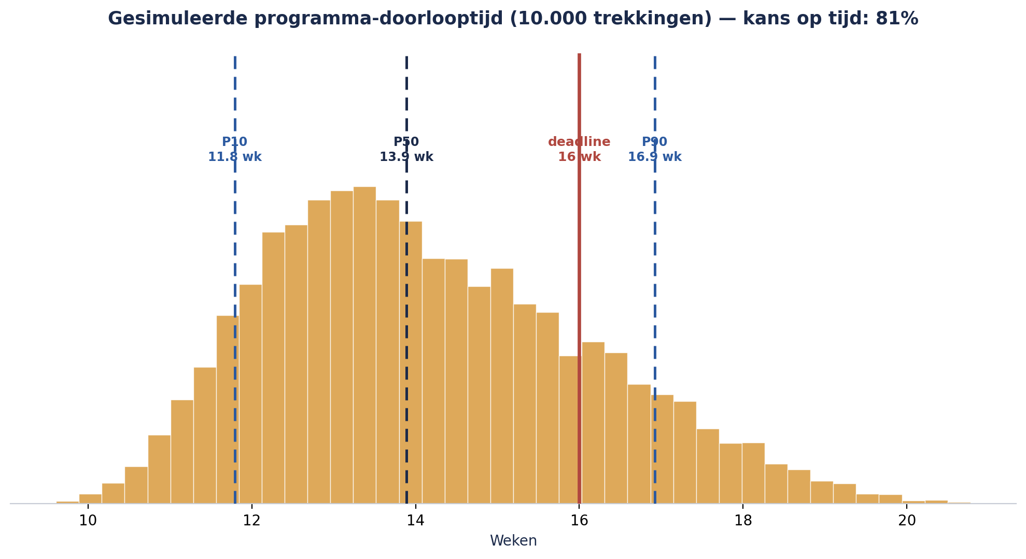
Figuur 15-2 — Een histogram van de 10.000 gesimuleerde uitkomsten voor programma_doorlooptijd, met verticale lijnen bij P10, P50, P90, en de deadline van 16 weken.

15.4 Interpretatie: wat P10/P50/P90 wél en niet zeggen
Een uitkomst als ‘62 procent kans om de deadline te halen’ wordt vaak verkeerd gelezen. Drie precieze uitspraken, en drie veelgemaakte misverstanden:
Wat het wél zegt: gegeven de aannames in de schattingen (de drie punten per project, de gemodelleerde correlatie, de sequencing-logica), zou in 62 van de 100 hypothetische herhalingen van dit programma de deadline zijn gehaald.
Wat het niet zegt: het zegt niet dat er ‘62 procent van het werk’ klaar is, en niet dat het ‘waarschijnlijker wel dan niet’ gebeurt in een simpele, geruststellende zin — 62 procent kans op halen betekent ook 38 procent kans op missen, een substantieel risico dat een rapportage niet mag laten verdwijnen achter het optimistischer klinkende ‘62 procent kans van slagen’.
Wat het zeker niet zegt: het zegt niets over onzekerheden die niet in het model zitten. Als er morgen een nieuwe wet wordt aangekondigd die niemand had voorzien, verandert dat niets aan de 62 procent — die was al fout vóór die gebeurtenis, alleen wist niemand dat nog. Dit is een directe toepassing van Kernzin 9 (deel 14): de uitkomst is nooit beter dan de aannames erachter, en Monte Carlo verandert daar niets aan — het voegt precisie toe aan hoe je met de aannames rekent, niet aan de aannames zelf.
P10, P50 en P90 zijn drie leesbare ankerpunten in de volledige verdeling: P10 is het optimistische scenario (slechts 10% kans dat het nóg beter gaat), P50 is de mediaan, P90 is het voorzichtige scenario (90% kans dat het niet slechter wordt). Merk op dat P50 (de mediaan) meestal niet gelijk is aan de PERT-verwachte waarde uit deel 14 — beide zijn geldige maten, maar ze meten iets anders (middelste uitkomst versus gewogen gemiddelde), en het verschil tussen beide is zelf een teken van scheve verdelingen in de onderliggende schattingen.

15.5 Wat correlatie doet met de uitkomst
Een veelgemaakte fout — ook in professionele Monte Carlo-modellen — is elke onzekerheid onafhankelijk te simuleren, ook als de werkelijkheid dat niet is. Om dit zichtbaar te maken, draait de groep tijdens de hands-on sessie dezelfde simulatie twee keer: één keer zoals hierboven (met de gedeelde leverancier-factor voor P1 en P4), en één keer met P1 en P4 volledig onafhankelijk van elkaar getrokken.
Het resultaat is instructief: de mediaan verandert nauwelijks, maar de staart van de verdeling (de kans op een zeer late oplevering, ver voorbij P90) wordt merkbaar dunner in de onafhankelijke versie — ze onderschat hoe vaak ‘alles tegelijk misgaat’. Dit is dezelfde les als matrixvalkuil 2 uit deel 5 (niveau 1), nu in kwantitatieve vorm: een model dat de staart verkeerd inschat, geeft een vals gevoel van veiligheid precies op het punt waar het er het meest toe doet.
Correlatie negeren is niet neutraal — het onderschat systematisch de kans op gelijktijdige tegenslag, en dus de kans op het slechtste scenario.

15.6 Contingency bepalen — en verdedigen
Terug naar de vraag van de Sponsoring Group: hoeveel extra tijd (contingency) reserveer je? Het antwoord ‘de verwachte waarde’ (P50) is onvoldoende — daarmee is er per definitie vijftig procent kans dat je hem nog steeds overschrijdt. De praktijk in programma's met een reële deadlineverplichting (zoals bij Meridiaan, met de Wtp-transitie op de achtergrond) is vaker een P80- of P90-contingency: reserveer genoeg tijd dat je met 80 of 90 procent zekerheid binnen die marge blijft.
Dit is een bewuste, expliciete keuze — niet een technisch automatisme — en hoort direct aan te sluiten bij de risicobereidheid uit deel 12. Een programma met een lage risicobereidheid voor het missen van een wettelijke deadline kiest P90; een programma met meer ruimte om te schuiven kan volstaan met P70 of P80. De simulatie levert de cijfers, de risicobereidheid bepaalt welk percentage je kiest — precies de samenwerking tussen kwantitatieve techniek en bestuurlijke keuze die Kernzin 9 bepleit.

15.7 Tornado-diagram: waar zit de meeste onzekerheid?
Een laatste, waardevolle output van dezelfde simulatie: welk van de vijf projecten draagt het meest bij aan de totale onzekerheid van het programma? Dit wordt zichtbaar gemaakt met een tornado-diagram — een staafdiagram dat per project laat zien hoeveel de programma-uitkomst verandert als je dát ene project vast op zijn pessimistische versus optimistische waarde zet, terwijl de rest ongewijzigd blijft.
Voor het Mutatieplatform blijkt Project 1 (mede door de gedeelde leverancier-factor) de grootste bijdrage aan de totale onzekerheid te leveren — groter dan zijn eigen, op het oog niet extreem brede bandbreedte zou doen vermoeden, juist door de correlatie met Project 4. Dit is precies het soort inzicht dat een simulatie oplevert en een enkele risicoscore niet: niet het project met de hoogste eigen impactscore verdient per se de meeste aandacht, maar het project dat de totale uitkomst het meest beïnvloedt.
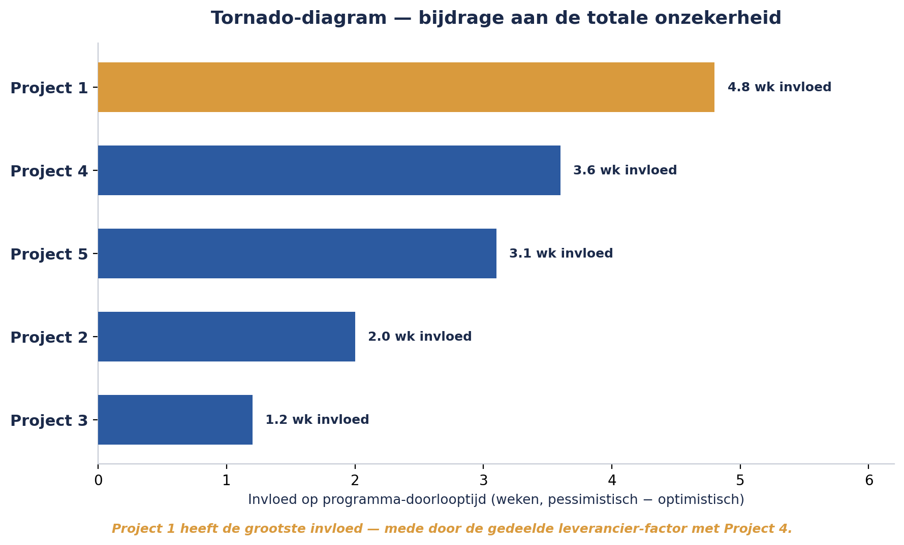
Figuur 15-3 — Een tornado-diagram met vijf horizontale staven, gesorteerd van grootste naar kleinste invloed op de programma-uitkomst, met Project 1 bovenaan.

15.8 Live simulatie-opdracht
De tweede helft van dit deel (dagdeel 2) is volledig hands-on. Deelnemers werken in groepjes van drie à vier, elk met een laptop, en doorlopen de volgende stappen met de code uit paragraaf 15.3 als startpunt:
- 1. Voer de basissimulatie uit en noteer P10/P50/P90 en de kans op het halen van de deadline.
- 2. Verwijder de correlatie tussen P1 en P4 (trek ze volledig onafhankelijk) en vergelijk de nieuwe uitkomst — met name de staart voorbij P90.
- 3. Verander één schatting (bijvoorbeeld het pessimistische scenario van Project 5) en observeer het effect op de totale uitkomst.
- 4. Bouw een eenvoudig tornado-diagram door, voor elk project op zijn beurt, de bandbreedte tijdelijk te versmallen tot een vast getal en het effect op de P50 te meten.
- 5. Formuleer een advies aan de Sponsoring Group: welke contingency (P-percentage) stel je voor, en welk project verdient prioritaïre aandacht voor risicomitigatie?
Dit is niet een oefening in programmeren — deelnemers zonder Python-ervaring werken samen met wie dat wel heeft, en de nadruk ligt op de interpretatie van de uitkomst, niet op de code zelf.

Samenvatting van deel 15
- Monte Carlo-simulatie trekt duizenden willekeurige combinaties uit kansverdelingen (bijvoorbeeld driehoeksverdelingen op basis van drie-puntsschattingen) en bouwt zo een volledige verdeling van mogelijke uitkomsten, in plaats van één getal.
- Correlatie tussen risico's (zoals de gedeelde leverancier van P1 en P4) moet expliciet worden gemodelleerd; onafhankelijk simuleren onderschat systematisch de kans op gelijktijdige tegenslag, met name in de staart van de verdeling.
- P10/P50/P90 zijn leesbare ankerpunten; P50 (mediaan) is niet hetzelfde als de PERT-verwachte waarde uit deel 14.
- Een kans-op-slagen percentage zegt niets over onzekerheden die niet in het model zitten — Kernzin 9 blijft onverkort gelden.
- Contingency wordt bepaald door een P-percentage te kiezen dat aansluit bij de risicobereidheid (deel 12) — een bestuurlijke keuze, geen automatische uitkomst van de simulatie.
- Een tornado-diagram laat zien welk risico het meest bijdraagt aan de totale onzekerheid — vaak niet het risico met de hoogste eigen impactscore, maar het risico dat via correlatie de sterkste invloed heeft.

Vooruitblik
Deel 16 verlaat de kwantitatieve techniek weer voor een structureel instrument: bow-tie-analyse, waarmee je oorzaken en gevolgen van een risico expliciet in kaart brengt, inclusief de vraag of je bestaande beheersmaatregelen ook echt werken — niet alleen of ze bestaan.

